2026-2 기계학습기초 팀 프로젝트 Proposal
4팀
2026-11-05
팀원: 오준영(202221513), 원이정(202321720), PHAM VAN AN(202222213)
담당교수: 한승현
주제: 시장 레짐별 서울 아파트 특성 효과 분석 — 하락기 방어·상승기 우위 특성의 구분
초록: 서울 아파트 시장은 상승·조정·하락·회복 국면을 반복하지만, 같은 국면 안에서도 아파트마다 가격 움직임이 크게 다르다. 본 프로젝트는 2017~2026년 서울 아파트 매매 실거래 617,592건으로 국면을 나누고, 국면마다 단지·면적 셀이 서울 평균보다 얼마나 더(덜) 움직였는지를 단지·입지 특성으로 예측하는 회귀 모델(Ridge, 랜덤포레스트, CatBoost)을 만든다. 처음 보는 동네에서도 기준선보다 잘 맞히는 모델만 해석하여, 각 특성을 하락기 효과와 상승기 효과의 조합에 따라 전천후형·방어형·공격형·취약형·국면 무관으로 구분한다.
키워드: 서울 아파트, 시장 국면, 특성 효과, 회귀, SHAP, 실거래가

1. 문제 정의와 목표
시장 전체의 방향은 금리와 정책이 정하지만, 시장 대비 상대적인 움직임은 아파트 특성에 따라 체계적으로 다를 수 있다. 본 팀은 가설을 미리 정하지 않고, 국면마다 각 특성이 가격 움직임과 어떻게 관련되는지 추정한 뒤 특성을 유형별로 구분한다. 결과는 실수요자의 매수 판단과 금융기관의 담보가치 위험 관리에 쓰일 수 있다.
예측 대상(회귀). 분석 단위는 단지×전용면적(1㎡) 셀 c이다. 국면 r에서 목표 변수는 y(c, r) = 셀의 로그 평당가 변화 − 서울 지수의 로그 변화(×100, %p)이다. 셀 가격은 국면 시작·끝 전환점 ±3개월의 거래를 서울 지수로 같은 달 기준으로 보정한 중앙값이다. y > 0이면 그 셀이 하락기에는 서울보다 덜 떨어졌고, 상승기에는 더 올랐다는 뜻이다. 입력은 국면 시작 시점에 알 수 있던 특성뿐이다. 시장 전체의 방향이나 절대 가격은 예측 대상이 아니다.
국면. 결과를 보고 경계를 옮기지 않도록 사전 고정한 규칙(Bry–Boschan 단순화: 3개월 이동평균, 국면 최소 6개월, 하락 10% 이상 하락기·3~10% 조정기, 낙폭 50% 회복까지 회복기)을 한국부동산원 아파트 실거래가격지수에 적용했다
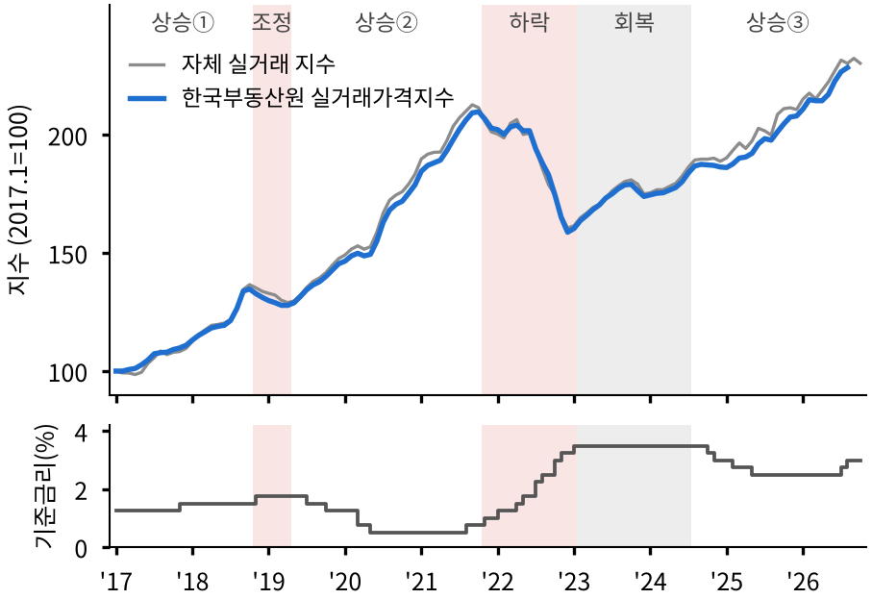
그림 1. 서울 아파트 실거래가격지수와 시장 국면(붉은 띠: 조정·하락기, 회색 띠: 회복기). 아래는 한국은행 기준금리.

2. 데이터 계획
모든 데이터는 공공기관 공개 자료이며 이미 확보해 전처리했다. 피처는 계약일 당시 알 수 있던 정보만 쓴다(개통 전 역·개교 전 학교 제외).
항목 | 내용
데이터셋 | 국토교통부 아파트 매매 실거래(서울, 2017.1–2026.10), 공동주택 단지정보, 철도역 좌표·개통일, 학교 위치·설립일, 한국부동산원 R-ONE 지수, 한국은행 기준금리
예측 목표 | 국면별 셀 상대 가격 변동 y(%p), 회귀
피처 수 | 16개. 규모: 전용면적, 세대수 / 건물: 연식(개월), 층, 세대당 주차, 난방, 복도 / 입지: 최근접 역 거리, 1km 내 노선 수, 초·중·고 거리와 1km 내 학교 수 / 위치: 자치구
표본 수 | 거래 617,592건 → 셀 25,885개 → 시작·끝 창에 모두 거래가 있는 셀×국면 28,619행(국면별 2,883~6,183행)
출처 기록 | rt.molit.go.kr, reb.or.kr/r-one, bok.or.kr

3. 방법과 평가 계획
① 분할. 법정동을 무작위로 나눠 20%를 최종 test set으로 고정한다(모든 국면 공통). 나머지 80%에서 법정동 단위 5-fold 교차검증으로 하이퍼파라미터와 모델을 고른다. 같은 동네가 학습과 평가에 함께 들어가지 않아 이웃 단지 정보가 새지 않는다. test set은 마지막에 한 번만 평가한다.
② 모델 비교. 국면마다 같은 피처·같은 분할로 Ridge 회귀, 랜덤포레스트, CatBoost를 학습한다. 기준선은 "상대 변동 0(모두 서울과 같이 움직임)"과 "자치구 평균"이다. 지표는 RMSE·MAE(%p), 예측·실제 순위 상관(Spearman), 예측 상위·하위 20% 셀의 실제 y 차이다. test set에서 기준선보다 나은 모델만 다음 단계에서 해석한다.
③ 특성 효과. 국면마다 각 특성의 효과를 두 방법으로 구한다. Ridge 표준화 계수(단지 단위 부트스트랩 95% 구간)와 CatBoost의 SHAP 효과·의존도 곡선이다. 두 방법의 부호가 같고 구간이 0을 포함하지 않을 때만 "효과 있음"으로 본다. 자치구만 쓴 모델과 특성을 더한 모델을 비교해 위치와 건물 특성의 설명 몫도 나눈다.
④ 유형 구분(사전 고정 규칙). 하락 효과는 하락기·조정기의 효과, 상승 효과는 상승기 3개의 효과다(3개 중 2개 이상 부호 일치 필요).
유형 | 하락기 효과 | 상승기 효과
전천후형 | + (덜 떨어짐) | + (더 오름)
방어형 | + | 0 또는 −
공격형 | − | +
취약형 | − | −
국면 무관 | 0 | 0

4. 팀 운영과 산출물 계획
- 오준영: 데이터수집·전처리, 국면 판정, 프로젝트 설계
- 원이정: CatBoost, Ridge 모델 등 모델학습
- PHAM VAN AN: EDA, 모델 성능 평가
- 공동: 결과 정리, 최종 보고서
- 산출물: 국면별 모델 성능표, 특성별 국면 효과(구간 포함), 특성 유형표

5. 기대 효과와 한계
국면마다 어떤 특성이 하락기 방어나 상승기 우위와 연결되는지, 그 효과가 위치 때문인지 건물 특성 때문인지를 구분해 제시할 수 있다.
한계도 있다. 하락 쪽 국면은 하락기 1개와 조정기 1개뿐이어서 "모든 하락기에 통한다"고 주장할 수 없다. 필요하면 2006년까지 기간을 늘려 하락 국면을 4개로 확장한다. 재건축 진행, 학군, 브랜드처럼 관측하지 못한 변수가 있고, 강남·고가·대단지처럼 특성끼리 겹친다. 15억 원 초과 주택 대출 금지(2019.12) 같은 가격대 정책의 효과는 국면 시작 시점 가격대 변수로 분리를 시도한다. 결과는 연관 관계이며 인과 효과로 해석하지 않는다.

참고문헌
Breiman, Leo. 2001. "Random Forests." Machine Learning 45 (1): 5–32.
Bry, Gerhard, and Charlotte Boschan. 1971. Cyclical Analysis of Time Series: Selected Procedures and Computer Programs. New York: National Bureau of Economic Research.
Prokhorenkova, Liudmila, Gleb Gusev, Aleksandr Vorobev, Anna Veronika Dorogush, and Andrey Gulin. 2018. "CatBoost: Unbiased Boosting with Categorical Features." Advances in Neural Information Processing Systems 31.
Rosen, Sherwin. 1974. "Hedonic Prices and Implicit Markets: Product Differentiation in Pure Competition." Journal of Political Economy 82 (1): 34–55.
국토교통부. 실거래가 공개시스템. https://rt.molit.go.kr
한국부동산원. 부동산통계정보시스템(R-ONE), 공동주택 실거래가격지수. https://www.reb.or.kr/r-one
한국은행. 기준금리 추이. https://www.bok.or.kr

